<https://www.youtube.com/watch?v=TbzrOz8HbFM&t=5s>

Si queremos tener es español VSCode descargar el paquete googlear vcsode es español.

**Los siguientes atajos son utilizados para la gestión básica del programa:**

1. Ctrl + Shift + P: Abre el desplegable de comandos.
2. Ctrl + Shift + N: Abre una nueva ventana de VS Code.
3. Ctrl + Shift + W: Cierra la ventana actual de VS Code.
4. Ctrl + C: Copia el fragmento de código seleccionado.
5. Ctrl + X: Corta el fragmento de código seleccionado.
6. Ctrl + V: Pega el fragmento de código copiado/cortado que tengamos en el portapapeles.
7. Ctrl + `: Abre/cierra una terminal en la zona inferior del programa.
8. Ctrl + +: Permite aumentar el tamaño de la letra.
9. Ctrl + –: Lo contrario al anterior, reduciremos el tamaño de la letra.
10. Ctrl + B: Abriremos o cerraremos el menú lateral izquierdo.
11. Alt + Z: En caso de que nuestro código sea más extenso que la anchura de la pantalla, este atajo nos permite romper la línea y así utiliza únicamente el ancho de nuestra pantalla.
12. F11: Activa/desactiva la pantalla completa.
13. Ctrl + k + t: Cambiar tema

**Para gestionar los archivos con mayor agilidad, podemos hacer uso de los siguientes atajos:**

1. Ctrl + O: Abre el explorador de archivos para abrir un archivo existente en el equipo.
2. Ctrl + N: Crea un nuevo archivo.
3. Ctrl + S: Guarda el archivo actual.
4. Ctrl + Shift + S: Abre el explorador de archivos para guardar el archivo actual.
5. Ctrl + K + Ctrl + W: Cierra todas las pestañas que estén abiertas en el editor.
6. Ctrl + Shift + T: Permite abrir las últimas pestañas que hemos ido cerrando por orden (Para aquellos despistes que cerramos sin querer).
7. Ctrl + 2: Nos permite dividir el editor para así tener varios archivos abiertos y poder comparar. Se puede cambiar el 2 por otro número el cual será la división de pestañas.

**Si lo que se pretende es buscar código y reemplazarlo de forma rápida y eficaz sin tener que ir uno por uno, a continuación te dejamos los siguientes atajos:**

1. Ctrl + F: Abre el buscador en el cual vamos a poder realizar búsquedas dentro del archivo que tengamos abierto.
2. Ctrl + H: Abre el mismo buscador que en el atajo anterior, pero ahora también tenemos otro campo donde podemos indicarle el texto a sustituir. Es decir, podemos decirle que busque lo que nos interese y que lo sustituya por lo que le introducimos.
3. Ctrl + G: Hay ocasiones que los archivos son muy extensos y tediosos de navegar por el, pero gracias a este atajo, podremos desplazarnos a la línea que nos interese.
4. Alt + Enter: En el momento se ha realizado dicha búsqueda, podemos utilizar este atajo para seleccionar todos los elementos que se encuentren.
5. Ctrl + D: Si seleccionamos un fragmento de código con las teclas Ctrl o Shift + flechas izquierda/derecha, al realizar este atajo añadiremos dicho código seleccionado al buscador.

Hay infinidad de atajos, y cada extensión que añadas puede que también incluya los suyos propios para sus funcionalidades. Aquí hemos destacado los más relevantes para el uso diario.

1. **Ctrl + Shit + P**
2. **Open User Settings (JSON)**
3. **Abre preferencias del usuario**

**Interfaz VSCode**

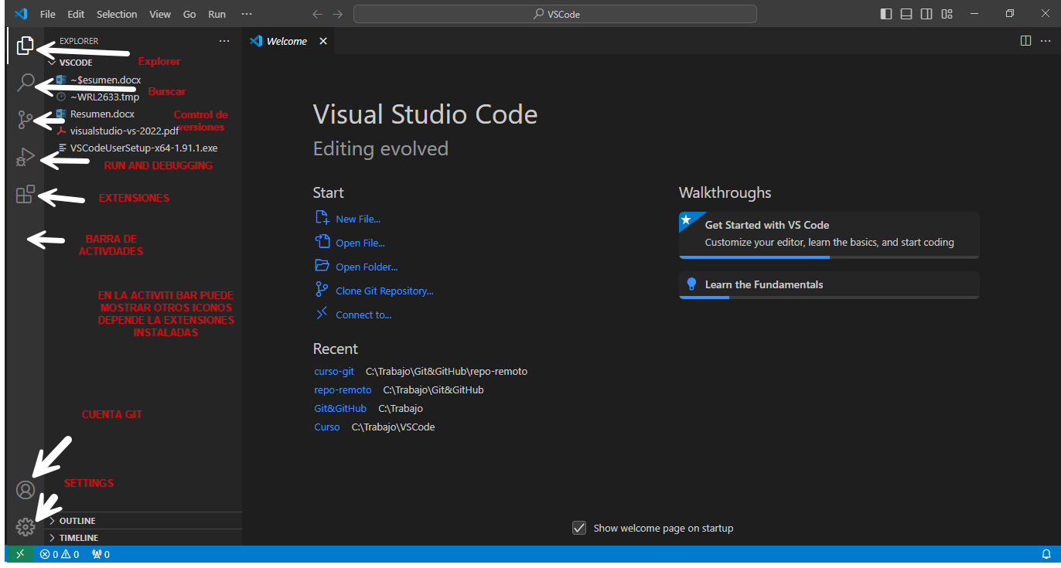

**Explorer Icono**

Todo se sobre entiende.

**Search Icono**

Todo se sobre entiende.

**Source control**

46:00